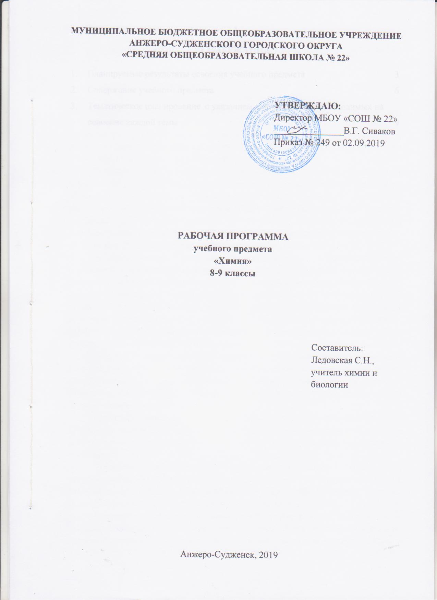

СОДЕРЖАНИЕ

1. | Планируемые результаты освоения учебного предмета | 3
2. | Содержание учебного предмета | 6
3. | Тематическое планирование с указанием количества часов, отводимых на освоение каждой темы | 9

1. ПЛАНИРУЕМЫЕ РЕЗУЛЬТАТЫ ОСВОЕНИЯ УЧЕБНОГО ПРЕДМЕТА

Личностные результаты:
1) воспитание российской гражданской идентичности: патриотизма, уважения к Отечеству, прошлое и настоящее многонационального народа России; осознание своей этнической принадлежности, знание истории, языка, культуры своего народа, своего края, основ культурного наследия народов России и человечества; усвоение гуманистических, демократических и традиционных ценностей многонационального российского общества; воспитание чувства ответственности и долга перед Родиной;
2) формирование ответственного отношения к учению, готовности и способности, обучающихся к саморазвитию и самообразованию на основе мотивации к обучению и познанию, осознанному выбору и построению дальнейшей индивидуальной траектории образования на базе ориентировки в мире профессий и профессиональных предпочтений с учетом устойчивых познавательных интересов, а также на основе формирования уважительного отношения к труду, развития опыта участия в социально значимом труде;
3) формирование целостного мировоззрения, соответствующего современному уровню развития науки и общественной практики, учитывающего социальное, культурное, языковое, духовное многообразие современного мира;
4) формирование осознанного, уважительного и доброжелательного отношения к другому человеку, его мнению, мировоззрению, культуре, языку, вере, гражданской позиции, к истории, культуре, религии, традициям, языкам, ценностям народов России и народов мира; готовности и способности вести диалог с другими людьми и достигать в нем взаимопонимания;
5) освоение социальных норм, правил поведения, ролей и форм социальной жизни в группах и сообществах, включая взрослые и социальные сообщества; участие в школьном самоуправлении и общественной жизни в пределах возрастных компетенций с учетом региональных, этнокультурных, социальных и экономических особенностей;
6) развитие морального сознания и компетентности в решении моральных проблем на основе личностного выбора, формирование нравственных чувств и нравственного поведения, осознанного и ответственного отношения к собственным поступкам;
7) формирование коммуникативной компетентности в общении и сотрудничестве со сверстниками, детьми старшего и младшего возраста, взрослыми в процессе образовательной, общественно полезной, учебно-исследовательской, творческой и других видов деятельности;
8) формирование ценности здорового и безопасного образа жизни; усвоение правил индивидуального и коллективного безопасного поведения в чрезвычайных ситуациях, угрожающих жизни и здоровью людей, правил поведения на транспорте и на дорогах;
9) формирование основ экологической культуры, соответствующей современному уровню экологического мышления, развитие опыта экологически ориентированной рефлексивно-оценочной и практической деятельности в жизненных ситуациях;
10) осознание значения семьи в жизни человека и общества, принятие ценности семейной жизни, уважительное и заботливое отношение к членам своей семьи;
11) развитие эстетического сознания через освоение художественного наследия народов России и мира, творческой деятельности эстетического характера.
Метапредметные результаты:
1) умение самостоятельно определять цели обучения, ставить и формулировать новые задачи в учебе и познавательной деятельности, развивать мотивы и интересы своей познавательной деятельности;
2) умение самостоятельно планировать пути достижения целей, в том числе альтернативные, осознанно выбирать наиболее эффективные способы решения учебных и познавательных задач;
3) умение соотносить свои действия с планируемыми результатами, осуществлять контроль своей деятельности в процессе достижения результата, определять способы действий в рамках предложенных условий и требований, корректировать свои действия в соответствии с изменяющейся ситуацией;
4) умение оценивать правильность выполнения учебной задачи, собственные возможности ее решения;
5) владение основами самоконтроля, самооценки, принятия решений и осуществления осознанного выбора в учебной и познавательной деятельности;
6) умение определять понятия, создавать обобщения, устанавливать аналогии, классифицировать, самостоятельно выбирать основания и критерии для классификации, устанавливать причинно-следственные связи, строить логическое рассуждение, умозаключение (индуктивное, дедуктивное, по аналогии) и делать выводы;
7) умение создавать, применять и преобразовывать знаки и символы, модели и схемы для решения учебных и познавательных задач;
8) смысловое чтение;
9) умение организовывать учебное сотрудничество и совместную деятельность с учителем и сверстниками; работать индивидуально и в группе: находить общее решение и разрешать конфликты на основе согласования позиций и учета интересов; формулировать, аргументировать и отстаивать свое мнение.
10) умение осознанно использовать речевые средства в соответствии с задачей коммуникации для выражения своих чувств, мыслей и потребностей для планирования и регуляции своей деятельности; владение устной и письменной речью, монологической контекстной речью;
11) формирование и развитие компетентности в области использования информационно-коммуникационных технологий (далее – ИКТ). Развитие мотивации к овладению культурой активного пользования словарями и другими поисковыми системами;
12) формирование и развитие экологического мышления, умение применять его в познавательной, коммуникативной, социальной практике и профессиональной ориентации.
Предметные результаты:
1) формирование первоначальных систематизированных представлений о веществах, их превращениях и практическом применении; овладение понятийным аппаратом и символическим языком химии;
2) осознание объективной значимости основ химической науки как области современного естествознания, химических превращений неорганических и органических веществ как основы многих явлений живой и неживой природы; углубление представлений о материальном единстве мира;
3) овладение основами химической грамотности: способностью анализировать и объективно оценивать жизненные ситуации, связанные с химией, навыками безопасного обращения с веществами, используемыми в повседневной жизни; умением анализировать и планировать экологически безопасное поведение в целях сохранения здоровья и окружающей среды;
4) формирование умений устанавливать связи между реально наблюдаемыми химическими явлениями и процессами, происходящими в микромире, объяснять причины многообразия веществ, зависимость их свойств от состава и строения, а также зависимость применения веществ от их свойств;
5) приобретение опыта использования различных методов изучения веществ: наблюдения за их превращениями при проведении несложных химических экспериментов с использованием лабораторного оборудования и приборов;
6) формирование представлений о значении химической науки в решении современных экологических проблем, в том числе в предотвращении техногенных и экологических катастроф.

2. СОДЕРЖАНИЕ УЧЕБНОГО ПРЕДМЕТА

Первоначальные химические понятия
Предмет химии. Значение химической науки в решении современных экологических проблем. Тела и вещества. Основные методы познания: наблюдение, измерение, эксперимент. Физические и химические явления. Чистые вещества и смеси. Способы разделения смесей. Атом. Молекула. Химический элемент. Знаки химических элементов. Простые и сложные вещества. Валентность. Закон постоянства состава вещества. Химические формулы. Индексы. Относительная атомная и молекулярная массы. Массовая доля химического элемента в соединении. Закон сохранения массы веществ. Химические уравнения. Коэффициенты. Условия и признаки протекания химических реакций. Моль – единица количества вещества. Молярная масса. Значение химической науки в решении современных экологических проблем.
Практическая работа «Лабораторное оборудование и приемы обращения с ним. Правила безопасной работы в химической лаборатории».
Практическая работа «Очистка загрязненной поваренной соли».
Практическая работа «Признаки протекания химических реакций».
Практическая работа «Приготовление растворов с определенной массовой долей растворенного вещества».
Кислород. Водород
Кислород – химический элемент и простое вещество. Озон. Состав воздуха. Физические и химические свойства кислорода. Получение и применение кислорода. Тепловой эффект химических реакций. Понятие об экзо- и эндотермических реакциях. Водород – химический элемент и простое вещество. Физические и химические свойства водорода. Получение водорода в лаборатории. Получение водорода в промышленности. Применение водорода. Закон Авогадро. Молярный объем газов. Качественные реакции на газообразные вещества (кислород, водород). Объемные отношения газов при химических реакциях.
Практическая работа «Получение кислорода и изучение его свойств».
Практическая работа «Получение водорода и изучение его свойств».
Практическая работа «Получение аммиака и изучение его свойств».
Практическая работа «Получение углекислого газа и изучение его свойств».
Практическая работа «Решение экспериментальных задач по теме «Неметаллы IV – VII групп и их соединений».
Вода. Растворы
Вода в природе. Круговорот воды в природе. Физические и химические свойства воды. Растворы. Растворимость веществ в воде. Концентрация растворов. Массовая доля растворенного вещества в растворе.
Основные классы неорганических соединений
Оксиды. Классификация. Номенклатура. Физические свойства оксидов. Химические свойства оксидов. Получение и применение оксидов. Основания. Классификация. Номенклатура. Физические свойства оснований. Получение оснований. Химические свойства оснований. Реакция нейтрализации. Кислоты. Классификация. Номенклатура. Физические свойства кислот. Получение и применение кислот. Химические свойства кислот. Индикаторы. Изменение окраски индикаторов в различных средах. Соли. Классификация. Номенклатура. Физические свойства солей. Получение и применение солей. Химические свойства солей. Генетическая связь между классами неорганических соединений.
Проблема безопасного использования веществ и химических реакций в повседневной жизни. Токсичные, горючие и взрывоопасные вещества.
Бытовая химическая грамотность. Значение химической науки в решении современных экологических проблем, в том числе в предотвращении техногенных и экологических катастроф.
Строение атома. Периодический закон и периодическая система химических элементов Д.И. Менделеева
Строение атома: ядро, энергетический уровень. Состав ядра атома: протоны, нейтроны. Изотопы. Периодический закон Д.И. Менделеева. Периодическая система химических элементов Д.И. Менделеева. Физический смысл атомного (порядкового) номера химического элемента, номера группы и периода периодической системы. Строение энергетических уровней атомов первых 20 химических элементов периодической системы Д.И. Менделеева. Закономерности изменения свойств атомов химических элементов и их соединений на основе положения в периодической системе Д.И. Менделеева и строения атома. Значение Периодического закона Д.И. Менделеева.
Строение веществ. Химическая связь
Электроотрицательность атомов химических элементов. Ковалентная химическая связь: неполярная и полярная. Понятие о водородной связи и ее влиянии на физические свойства веществ на примере воды. Ионная связь. Металлическая связь. Типы кристаллических решеток (атомная, молекулярная, ионная, металлическая). Зависимость физических свойств веществ от типа кристаллической решетки.
Химические реакции
Понятие о скорости химической реакции. Факторы, влияющие на скорость химической реакции. Понятие о катализаторе. Классификация химических реакций по различным признакам: числу и составу исходных и полученных веществ; изменению степеней окисления атомов химических элементов; поглощению или выделению энергии. Электролитическая диссоциация. Электролиты и неэлектролиты. Ионы. Катионы и анионы. Реакции ионного обмена. Условия протекания реакций ионного обмена. Электролитическая диссоциация кислот, щелочей и солей. Степень окисления. Определение степени окисления атомов химических элементов в соединениях. Окислитель. Восстановитель. Сущность окислительно-восстановительных реакций.
Практическая работа «Реакции ионного обмена».
Практическая работа «Качественные реакции на ионы».
Неметаллы IV – VII групп и их соединения
Положение неметаллов в периодической системе химических элементов Д.И. Менделеева. Общие свойства неметаллов. Галогены: физические и химические свойства. Соединения галогенов: хлороводород, хлороводородная кислота и ее соли. Сера: физические и химические свойства. Соединения серы: сероводород, сульфиды, оксиды серы. Серная, сернистая и сероводородная кислоты и их соли. Азот: физические и химические свойства. Аммиак.
Соли аммония. Оксиды азота. Азотная кислота и ее соли. Фосфор: физические и химические свойства.
Соединения фосфора: оксид фосфора (V), ортофосфорная кислота и ее соли. Углерод: физические и химические свойства. Аллотропия углерода: алмаз, графит, карбин, фуллерены. Соединения углерода: оксиды углерода (II) и (IV), угольная кислота и ее соли. Кремний и его соединения.
Металлы и их соединения
Положение металлов в периодической системе химических элементов Д.И. Менделеева. Металлы в природе и общие способы их получения. Общие физические свойства металлов. Общие химические свойства металлов: реакции с неметаллами, кислотами, солями. Электрохимический ряд напряжений металлов. Щелочные металлы и их соединения. Щелочноземельные металлы и их соединения. Алюминий. Амфотерность оксида и гидроксида алюминия. Железо. Соединения железа и их свойства: оксиды, гидроксиды и соли железа (II и III).
Практическая работа «Решение экспериментальных задач по теме «Металлы и их соединения».
Практическая работа «Решение экспериментальных задач по теме «Основные классы неорганических соединений».
Первоначальные сведения об органических веществах
Первоначальные сведения о строении органических веществ. Углеводороды: метан, этан, этилен. Источники углеводородов: природный газ, нефть, уголь. Кислородсодержащие соединения: спирты (метанол, этанол, глицерин), карбоновые кислоты (уксусная кислота, аминоуксусная кислота, стеариновая и олеиновая кислоты). Биологически важные вещества: жиры, глюкоза, белки. Химическое загрязнение окружающей среды и его последствия. Значение химической науки в решении современных экологических проблем, в том числе в предотвращении техногенных и экологических катастроф.
3. ТЕМАТИЧЕСКОЕ ПЛАНИРОВАНИЕ С УКАЗАНИЕМ КОЛИЧЕСТВА ЧАСОВ, НЕОБХОДИМЫХ ДЛЯ ОСВОЕНИЯ УЧЕБНОГО ПРЕДМЕТА
Наименование разделов и тем | Класс / количество часов
 | 8 | 9
Первоначальные химические понятия.  Предмет химии. Тела и вещества.  Закон сохранения массы веществ.  Химический практикум. | 19  10  3  6
Строение атома. Периодический закон и периодическая система химических элементов Д.И. Менделеева.  Строение атома: ядро, энергетический уровень.  Значение Периодического закона Д.И. Менделеева. | 5  3  2
Строение веществ. Химическая связь.  Ковалентная, Ионная, Металлическая связь.  Типы кристаллических решеток. | 7  5  2
Основные классы неорганических соединений.  Оксиды, основания, кислоты, соли. Состав, свойства.  Генетическая связь между классами неорганических соединений. | 14  11  3
Химические реакции.  Электролитическая диссоциация.  Классификация химических реакций по числу и составу исходных и полученных веществ.  Классификация химических реакций по изменению степеней окисления атомов химических элементов. | 14  6  4  4
Вода. Растворы.  Вода в природе. Физические и химические свойства воды.  Массовая доля растворенного вещества в растворе. Решение задач. | 11  3  8
Кислород. Водород.  Кислород – химический элемент и простое вещество.  Водород – химический элемент и простое вещество. |  | 8  3  5
Неметаллы IV – VII групп и их соединения.  Общие свойства неметаллов.  Неметаллы V группы и их соединения.  Решение задач по теме «Неметаллы IV – VII групп и их соединения». |  | 22  7  6  9
Металлы и их соединения.  Общие физические и химические свойства металлов.  Металлы I, II, III групп и их соединения.  Решение задач по теме «Металлы и их соединения». |  | 22  6  9  7
Первоначальные сведения об органических веществах.  Углеводороды.  Кислородсодержащие биологические соединения. |  | 16  6  10
ИТОГО | 70 | 68

